

**Алтай ауданының Полянское ауылдық округінде жайылымдарды басқару және оларды пайдалану жөніндегі 2022-2023 жылдарға арналған жоспарын бекіту туралы**

Шығыс Қазақстан облысы Алтай ауданы мәслихатының 2021 жылғы 28 қыркүйектегі № 7/18-VII шешімі

      Қазақстан Республикасының "Жайылымдар туралы" Заңының 8, 13 – баптарына сәйкес, Алтай ауданының мәслихаты ШЕШТІ:

      1. Алтай ауданының Полянское ауылдық округінде жайылымдарды басқару және оларды пайдалану жөніндегі 2022-2023 жылдарға арналған жоспары осы шешімнің қосымшасына сәйкес бекітілсін.

      2. Осы шешім 2022 жылғы 1 қаңтардап бастап қолданысқа енгізіледі.

|  |  |
| --- | --- |
| *Алтай ауданының мәслихат хатшысы* | *Л. Гречушникова* |

|  |  |
| --- | --- |
|  | Алтай ауданының  мәслихатының  2021 жылғы 28 қыркүйектегі  7/18-VII шешіміне  қосымша |

**Алтай ауданының Полянское ауылдық округінде жайылымдарды басқару және оларды пайдалану жөніндегі 2022-2023 жылдарға арналған жоспары**

      Осы Алтай ауданының Полянское ауылдық округінде жайылымдарды басқару және оларды пайдалану жөніндегі 2022-2023 жылдарға арналған жоспары (бұдан әрі- Жоспар) Қазақстан Республикасының "Қазақстан Республикасындағы жергілікті мемлекеттік басқару және өзін-өзі басқару туралы" Заңына, Қазақстан Республикасының "Жайылымдар туралы" Заңына, Қазақстан Республикасы Премьер-Министрінің орынбасары - Қазақстан Республикасы Ауыл шаруашылығы министрінің 2017 жылғы 24 сәуірдегі № 173"Жайылымдарды ұтымды пайдалану қағидаларын бекіту туралы" (Нормативтік құқықтық актілерді мемлекеттік тіркеу тізілімінде № 15090 болып тіркелген) бұйрығына, Қазақстан Республикасы Ауыл шаруашылығы министрінің 2015 жылғы 14 сәуірдегі № 3-3/332 "Жайылымдардың жалпы алаңына түсетін жүктеменің шекті рұқсат етілетін нормасын бекіту туралы" (Нормативтік құқықтық актілерді мемлекеттік тіркеу тізілімінде № 11064 болып тіркелген) бұйрығына сәйкес әзірленеді.

      Жоспар жайылымдарды ұтымды пайдалану, жемшөп қажеттілігін тұрақты қамтамасыз ету және жайылымдардың тозу үрдісін болдырмау мақсатында қабылданады.

      Жоспар:

      1) құқық белгілейтін құжаттар негізінде жер санаттары, жер учаскелерінің меншік иелері және жер пайдаланушылар бөлінісінде Алтай ауданының Полянское ауылдық округі аумағында жайылымдардың орналасу схемасын (картасын) (1-қосымша);

      2) жайылым айналымдарының қолайлы схемаларын (2-қосымша);

      3) жайылымдардың, оның ішінде маусымдық жайылымдардың сыртқы және ішкі шекаралары мен алаңдары, жайылымдық инфрақұрылым объектілері белгіленген картаны (3-қосымша);

      4) жайылым пайдаланушылардың су тұтыну нормасына сәйкес жасалған су көздерiне (көлдерге, өзендерге, тоғандарға, апандарға, суару немесе суландыру каналдарына, құбырлы немесе шахталы құдықтарға) қол жеткізу схемасын (4-қосымша);

      5) жайылымы жоқ жеке және (немесе) заңды тұлғалардың ауыл шаруашылығы жануарларының мал басын орналастыру үшін жайылымдарды қайта бөлу және оны берілетін жайылымдарға ауыстыру схемасын (5-қосымша);

      6) Алтай ауданының Полянское ауылдық округінде орналасқан жайылымдармен қамтамасыз етілмеген жеке және (немесе) заңды тұлғалардың ауыл шаруашылығы жануарларының мал басын шалғайдағы жайылымдарға орналастыру схемасын (6-қосымша);

      7) ауыл шаруашылығы жануарларын жаюдың және айдаудың маусымдық маршруттарын белгілейтін жайылымдарды пайдалану жөніндегі күнтізбелік графигін (7-қосымша);

      7-1) жергілікті жағдайлар мен ерекшеліктерге қарай жеке ауладағы ауыл шаруашылығы жануарларын жаюға халық мұқтажын қанағаттандыру үшін қажетті жайылымдардың сыртқы мен ішкі шекаралары және алаңдары белгіленген картаны құрайды.

      Жоспар жайылымдарды геоботаникалық зерттеп- қараудың жай-күйі туралы мәліметтер, ветеринариялық-санитариялық объектілер туралы мәліметтер, иелерін – жайылым пайдаланушыларды, жеке және (немесе) заңды тұлғаларды көрсете отырып, ауыл шаруашылығы жануарлары мал басының саны туралы деректер, ауыл шаруашылығы жануарларының түрлері мен жыныстық жас топтары бойынша қалыптастырылған үйірлердің, отарлардың, табындардың саны туралы деректер, шалғайдағы жайылымдарда жаю үшін ауыл шаруашылығы жануарларының мал басын қалыптастыру туралы мәліметтер, екпе және аридтік жайылымдарда ауыл шаруашылығы жануарларын жаю ерекшеліктері, малды айдап өтуге арналған сервитуттар туралы мәліметтер, мемлекеттік органдар, жеке және (немесе) заңды тұлғалар берген өзге де деректер ескеріле отырып қабылданды.

      Әкімшілік- аумақтық бөлінісі бойынша Алтай ауданының Полянское ауылдық округінде 5 елді мекен бар.

      Алтай ауданының Полянское ауылдық округі аумағының жалпы ауданы 42675 га, оның ішінде: егістіктер – 5843 га, жайылымдық жерлер – 29285 га.

      Санаттары бойынша жерлер бөлінеді:

      ауыл шаруашылығы мақсатындағы жерлер – 15682 га;

      елді мекендер жерлері – 6900 га;

      өнеркәсіп, көлік, байланыс, ғарыш қызметі қажеттілігі үшін, қорғаныс, ұлттық қауіпсіздік және ауыл шаруашылығынан өзге мақсатқа арналған жерлер – 5 га;

      босалқы жерлер - 20088 га.

      Алтай ауданының Полянское ауылдық округінің аумағы табиғат шарттары бойынша таулы шалғынды- далалы ылғалды аймаққа жатады. Климаты ылғалды қоңыржай жылы. Жауын- шашын жылына орташа 560 мм мөлшерде түседі. Олардың мөлшері шілде айына келеді.

      Топырағы негізінен сілтісізденген және таулы далалы қара топырақ.

      Полянское ауылдық округінің аумағында мал қорымы бар.

      2021 жылдың 1 қаңтарына Алтай ауданының Полянское ауылдық округінде ірі қара мал 1424 бас, соның ішінде: төлдейтін (сауынды) мал басы 490 бас, ұсаққара мал 571 бас, жылқылар 544 бас

      (№ 1 кесте) есептелген, оның ішінде:

      Прибрежный кентінде:

      ірі қара малдар 98 бас, оның ішінде: төлдейтін (сауынды) мал басы 39 бас, ұсақ мал 56 бас, жылқылар – 0 бас.

      Жайылымдар ауданы 3134 га құрайды.

      Полянское ауылында:

      ірі қара мал 142 бас, оның ішінде: төлдейтін (сауынды) мал басы 69 бас, ұсақ мал 196 бас, жылқылар – 380 бас.

      Жайылымдар ауданы 980 га құрайды.

      Дородница ауылында:

      ірі қара мал 1055 бас, оның ішінде: төлдейтін (сауынды) мал басы 305 бас, ұсақ мал 53 бас, жылқылар – 160 бас.

      Жайылымдар ауданы 1005 га құрайды.

      Васильевка ауылында:

      ірі қара мал 99 бас, оның ішінде: төлдейтін (сауынды) мал басы 64 бас, ұсақ мал 192 бас, жылқылар – 4 бас.

      Жайылымдар ауданы 1051 гақұрайды.

      Заводинка ауылында:

      ірі қара мал 30 бас, оның ішінде: төлдейтін (сауынды) мал басы 13 бас, ұсақ мал 4 бас, жылқылар – 0 бас.

      Жайылымдар ауданы 59 га құрайды.

**Алтай ауданының Полянское ауылдық округі бойынша ауыл шаруашылығы жануарларының саны туралы деректер**

      № 1 кесте

|  |  |  |  |  |  |  |  |  |  |  |  |  |  |
| --- | --- | --- | --- | --- | --- | --- | --- | --- | --- | --- | --- | --- | --- |
| № | Елді мекендер | Халық | | | | ш/қ және ЖШС | | | | Барлығы: | | | |
| ірі қара мал | | Ұсақ қара мал | жылқылар | ірі қара мал | | Ұсақ қара мал | жылқылар | ірі қара мал | | Ұсақ қара мал | жылқылар |
| барлығы | оның ішінде сауынды | барлығы | оның ішінде сауынды | барлығы | оның ішінде сауынды |
| 1 | Прибрежный кенті | 98 | 39 | 56 | 0 | 0 | 0 | 0 | 0 | 98 | 39 | 56 | 0 |
| 2 | Полянское ауылы | 142 | 69 | 196 | 23 | 0 | 0 | 0 | 357 | 142 | 69 | 196 | 380 |
| 3 | Дородница ауылы | 62 | 35 | 53 | 52 | 993 | 270 | 0 | 108 | 1055 | 305 | 53 | 160 |
| 4 | Васильевка ауылы | 62 | 46 | 192 | 4 | 37 | 18 | 0 | 0 | 99 | 64 | 192 | 4 |
| 5 | Заводинка ауылы | 30 | 13 | 74 | 0 | 0 | 0 | 0 | 0 | 30 | 13 | 74 | 0 |
|  | Барлығы: | 394 | 202 | 571 | 79 | 1030 | 288 | 0 | 465 | 1424 | 490 | 571 | 544 |

      Алтай ауданының Полянское ауылдық округі бойынша ауыл шаруашылығы жануарларын жайылымдық алқаптармен қамтамасыз ету үшін жалпы 29285 га бар, елді мекендер шегінде 6229 га жайылымдар есептелген.

      Жоғарыда айтылғандар негізінде, Қазақстан Республикасының "Жайылымдар туралы" Заңының 15-бабына сәйкес, жергілікті халықтың мұқтажы үшін (Прибрежный кенті, Полянское ауылы, Васильевка ауылы, Дородница ауылы, Заводинка ауылы) төлдейтін (сауынды) ауыл шаруашылығы жануарларды ұстауға елді мекендерде бар жайылымдық алақптар мөлшерінде 6229 га, қажеттілік 733 га (№ 2 кесте) құрайды.

|  |  |
| --- | --- |
|  | № 2 кесте |

|  |  |  |  |  |  |  |  |
| --- | --- | --- | --- | --- | --- | --- | --- |
| № | Елді мекендер | Жайылымдар ауданы, (га) | Сауын сиырлардың болуы (бас) | Жайылымдардың 1 басқа қажетті нормасы (га) | Жайылымдар қажеттілігі, (га) | Жайылымдармен қамтамасыз етілмеген (га) | Артылғаны, (га) |
| 1 | Прибрежный кенті | 3134 | 39 | 3 | 117 | - | 3017 |
| 2 | Полянское ауылы | 980 | 69 | 3 | 207 | - | 773 |
| 3 | Дородница ауылы | 1005 | 35 | 4 | 140 | - | 865 |
| 4 | Васильевка ауылы | 1051 | 46 | 5 | 230 | - | 821 |
| 5 | Заводинка ауылы | 59 | 13 | 3 | 39 | - | 20 |
|  | Барлығы: | 6229 | 202 |  | 733 | 0 | 5496 |

      Жергілікті халықтың басқа ауыл шаруашылығы жануарларының жайылымы ірі қара мал басына қалыпты жағдайдағы жүктемесі – 3 га, ұсақ қара мал – 0,5 га, жылқылар – 5 га, сонымен қатар елдімекендер шегінде жүзеге асырылады (№ 3 кесте).

|  |  |
| --- | --- |
|  | № 3 кесте |

|  |  |  |  |  |  |  |  |  |  |  |  |
| --- | --- | --- | --- | --- | --- | --- | --- | --- | --- | --- | --- |
| № | Елді мекендер | Халық | | | Жайылымдардың 1 басқа қажетті нормасы (га) | | | Жайылымдар қажеттілігі,(га) | | | |
| ірі қара мал | ұсақ қара мал | жылқылар | ірі қара мал | ұсақ қара мал | жылқылар | ірі қара мал | ұсақ қара мал | жылқылар | Барлығы (га) |
| 1 | Прибрежный кенті | 59 | 56 | 0 | 3 | 0,5 | 5 | 177 | 28 | 0 | 205 |
| 2 | Полянское ауылы | 73 | 196 | 23 | 3 | 0,5 | 5 | 219 | 98 | 115 | 432 |
| 3 | Дородница ауылы | 27 | 53 | 52 | 3 | 0,5 | 5 | 81 | 27 | 260 | 368 |
| 4 | Васильевка ауылы | 16 | 192 | 4 | 3 | 0,5 | 5 | 48 | 96 | 20 | 164 |
| 5 | Заводинка ауылы | 17 | 74 | 0 | 3 | 0,5 | 5 | 51 | 37 | 0 | 88 |
|  | Барлығы: | 192 | 571 | 79 |  |  |  | 576 | 286 | 395 | 1257 |

      Прибрежный кентінің жергілікті халқының малын жаю үшін табын ұйымдастырылған – Прибрежный кентінен солтүстік- батысқа қарай, суат-Маралий бұлағы.

      Полянское ауылы халқының малын жаю үшін 2 табын ұйымдастырылған: 1- табын– Полянское ауылынан батысқа қарай, суат- Таволжанка жылғасы; 2- табын– Полянское ауылынан оңтүстік- батысқа қарай, суат: Таволжанка жылғасы, бұлақтар.

      Дородница ауылы халқының малын жаю үшін табын ұйымдастырылған– Дородница ауылынан солтүстік- батысқа қарай, суат- Таволжанка жылғасы.

      Васильевка ауылы халқының малын жаю үшін табын ұйымдастырылған – Васильевка ауылынан солтүстікке қарай, суат: Огневка, Терентьев ключ жылғасы.

      Заводинка ауылы халқының малын жаю үшін табын ұйымдастырылған – Заводинка ауылынан батысқа қарай, суат- бұлақтар.

      Полянское ауылдық округінің жауапкершілігі шектеулі серіктестіктеріндегі (бұдан әрі- ЖШС), шаруа және фермер шаруашылықтарындағы мал басы: ірі қара мал - 1030 басты, ұсақ қара мал - 0 басты, жылқылар 465 басты құрайды.

      ЖШС, шаруа және фермер қожалықтардағы жайылымдар ауданы 5415 га құрайды (№ 4 кесте).

|  |  |
| --- | --- |
|  | № 4 кесте |

|  |  |  |  |  |  |  |  |  |  |  |  |  |
| --- | --- | --- | --- | --- | --- | --- | --- | --- | --- | --- | --- | --- |
| № | Жер пайдаланушылар | Ауданы (га) | Түрі бойынша малдың бары, (бас) | | | Жайылымдардың 1 басқа қажетті нормасы (га) | | | Жайылымдар қажеттілігі,(га) | | | |
| ірі қара мал | ұсақ қарамал | Жылқылар | ірі қара мал | Ұсақ қара мал | Жылқылар | ірі қара мал | ұсақ қарамал | Жылқылар | барлығы(га) |
| 1 | "Мойылды-Байконур" ЖШС | 2086 | 0 | 0 | 100 | 3 | 0,5 | 5 | 0 | 0 | 500 | 500 |
| 2 | "Санур-Агро" ЖШС | 325 | 0 | 0 | 0 | 3 | 0,5 | 5 | 0 | 0 | 0 | 0 |
| 3 | "Первороссийское" ЖШС | 151 | 0 | 0 | 0 | 3 | 0,5 | 5 | 0 | 0 | 0 | 0 |
| 4 | "Дородница"ЖШС | 1033 | 0 | 0 | 0 | 3 | 0,5 | 5 | 0 | 0 | 0 | 0 |
| 5 | "Агро-50" ЖШС | 518 | 0 | 0 | 0 | 3 | 0,5 | 5 | 0 | 0 | 0 | 0 |
| 6 | "Макарьево" шаруа қожалығы | 15 | 37 | 0 | 0 | 3 | 0,5 | 5 | 111 | 0 | 0 | 111 |
| 7 | "Дородница" шаруа қожалығы | 719 | 993 | 0 | 108 | 3 | 0,5 | 5 | 2979 | 0 | 540 | 3519 |
| 8 | "Антюхов В.М." шаруа қожалығы | 366 | 0 | 0 | 257 | 3 | 0,5 | 5 | 0 | 0 | 1285 | 1285 |
| 9 | "Кондратьев С.Г." шаруа қожалығы | 90 | 0 | 0 | 0 | 3 | 0,5 | 5 | 0 | 0 | 0 | 0 |
| 10 | "Файзрахманов Т." шаруа қожалығы | 162 | 0 | 0 | 0 | 3 | 0,5 | 5 | 0 | 0 | 0 | 0 |
|  | Барлығы: | 5465 | 1030 | 0 | 465 |  |  |  | 3090 | 0 | 2325 | 5415 |

      "Макарьево" шаруа қожалығындағы қалыптасқан 96 га мөлшеріндегі жайылымдық алқаптардың қажеттілігін елді мекендердің жерлеріндегі ауыл шаруашылығы жануарларының жайылымы есебінен, "Дородница" шаруа қожалығына қажетті 2800 га мөлшеріндегі жайылымдық алқаптарды "Дородница" ЖШС жерлерінен және босалқы жерлерден, "Антюхов В.М." шаруа қожалығына қажетті 919 га мөлшеріндегі жайылымдық алқаптарды "Мойылды-Байконур" ЖШС тиесілі ауыл шаруашылығы жануарлары жайылымы жерлерінен және елді мекендер жерлерінен толықтыру қажет.

|  |  |
| --- | --- |
|  | Алтай ауданының Полянское  ауылдық округінде  жайылымдарды  басқару және оларды пайдалану жөніндегі 2022-2023 жылдарға  арналған жоспарына  1- қосымша |

**Құқық белгілейтін құжаттар негізінде жер санаттары, жер учаскелерінің меншік иелері және жер пайдаланушылар бөлінісінде Алтай ауданының Полянское ауылдық округі аумағында жайылымдардың орналасу схемасы (картасы)**

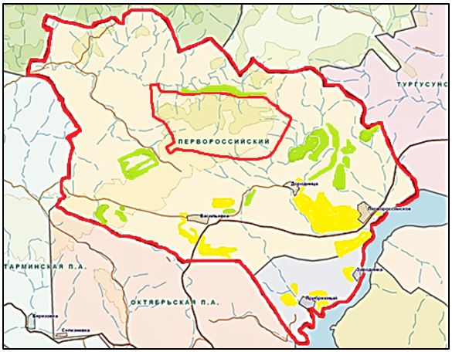

**Шарты белгілері:**

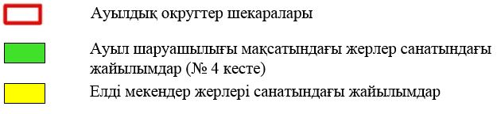

|  |  |
| --- | --- |
|  | Алтай ауданының Полянское  ауылдық округінде жайылымдарды  басқару және оларды пайдалану  жөніндегі 2022-2023 жылдарға  арналған жоспарына  2- қосымша |

**Жайылым айналымдарының қолайлы схемалары**

|  |  |  |  |  |
| --- | --- | --- | --- | --- |
| Бір табын үшін төрт танапты жайылым айналымының схемасы (табындар) | | | | |
| жыл | учаскелер | | | |
| **1** | **2** | **3** | **4** |
| 2022 | (К-Ж-К) | (К-Ж-К) | (К-Ж-К) | демалыс |
| 2023 | (К-Ж-К) | (К-Ж-К) | демалыс | (К-Ж-К) |

      (К-Ж-К) көктем- жаз-күз

|  |  |
| --- | --- |
|  | Алтай ауданының Полянское  ауылдық округінде жайылымдарды  басқару және оларды пайдалану  жөніндегі 2022-2023 жылдарға  арналған жоспарына  3- қосымша |

**Жайылымдардың, оның ішінде маусымдық жайылымдардың сыртқы және ішкі шекаралары мен алаңдары, жайылымдық инфрақұрылым объектілері белгіленген картасы**

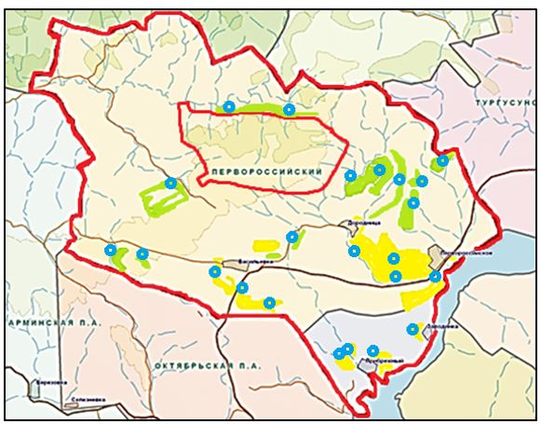

**Шартты белгілері**

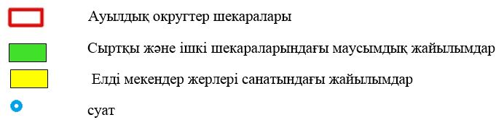

|  |  |
| --- | --- |
|  | Алтай ауданының Полянско  ауылдық округінде  жайылымдарды  басқару және оларды пайдалану  жөніндегі 2022-2023 жылдарға  арналған жоспарына  4- қосымша |

**Жайылым пайдаланушылардың су тұтыну нормасына сәйкес жасалған су көздерiне (көлдерге, өзендерге, тоғандарға, апандарға, суару немесе суландыру каналдарына, құбырлы немесе шахталы құдықтарға) қол жеткізу схемасы**

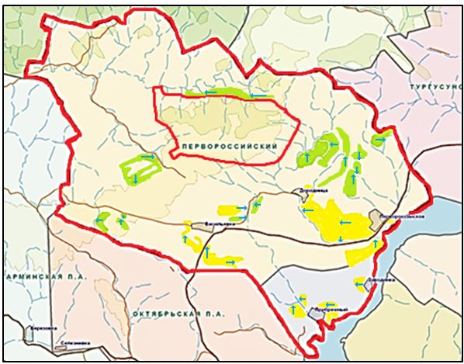

**Шартты белгілері**

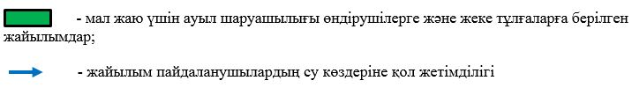

|  |  |
| --- | --- |
|  | Алтай ауданының Полянское  ауылдық округінде  жайылымдарды  басқару және оларды пайдалану  жөніндегі 2022-2023 жылдарға  арналған жоспарына  5- қосымша |

**Жайылымы жоқ жеке және (немесе) заңды тұлғалардың ауыл шаруашылығы жануарларының мал басын орналастыру үшін жайылымдарды қайта бөлу және оны берілетін жайылымдарға ауыстыру схемасы**

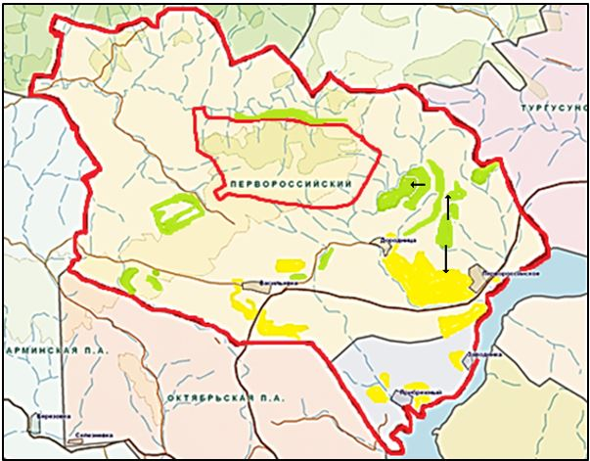

**Шартты белгілері:**

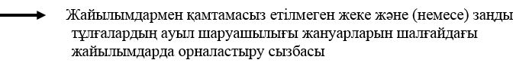

|  |  |
| --- | --- |
|  | Алтай ауданының Полянское  ауылдық округінде  жайылымдарды  басқару және оларды пайдалану  жөніндегі 2022-2023 жылдарға  арналған жоспарына  6- қосымша |

**Алтай ауданының Полянское ауылдық округінде орналасқан жайылымдармен қамтамасыз етілмеген жеке және (немесе) заңды тұлғалардың ауыл шаруашылығы жануарларының мал басын шалғайдағы жайылымдарға орналастыру схемасы**

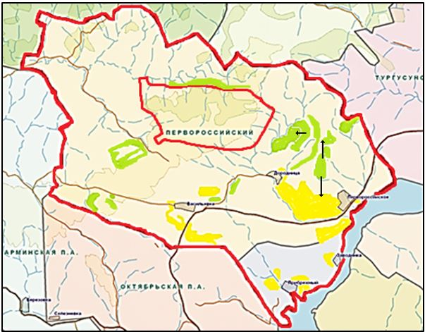

**Шартты белгілері:**



|  |  |
| --- | --- |
|  | Алтай ауданының Полянское  ауылдық округінде  жайылымдарды  басқару және оларды пайдалану  жөніндегі 2022-2023 жылдарға  арналған жоспарына  7- қосымша |

**Ауыл шаруашылығы жануарларын жаюдың және айдаудың маусымдық маршруттарын белгілейтін жайылымдарды пайдалану жөніндегі күнтізбелік графигі**

|  |  |  |
| --- | --- | --- |
| Ауылдық округ | Шалғайдағы жайылымдарға дануарлардың жайылу мерзімі | Шалғайдағы жайылымдардан жануарларды қайтару мерзімі |
| Полянское | сәуір-мамыр | қыркүйек-қазан |

|  |  |
| --- | --- |
|  | Алтай ауданының Полянское  ауылдық округінде  жайылымдарды  басқару және оларды пайдалану  жөніндегі 2022-2023 жылдарға  арналған жоспарына  7-1- қосымша |

**Жергілікті жағдайлар мен ерекшеліктерге қарай жеке ауладағы ауыл шаруашылығы жануарларын жаюға халық мұқтажын қанағаттандыру үшін қажетті жайылымдардың сыртқы мен ішкі шекаралары және алаңдары белгіленген картасы**

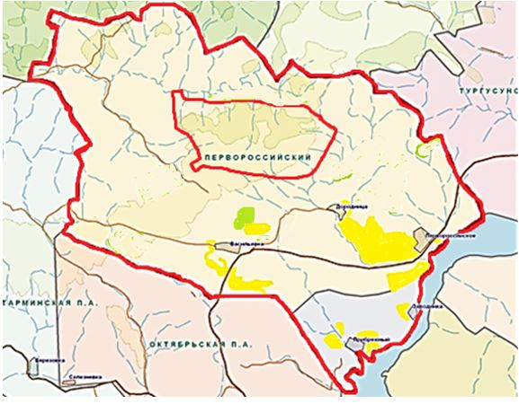

**Шарты белгілері:**

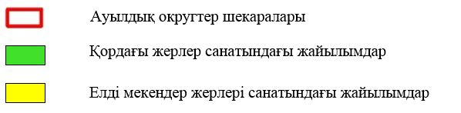

© 2012. Қазақстан Республикасы Әділет министрлігінің «Қазақстан Республикасының Заңнама және құқықтық ақпарат институты» ШЖҚ РМК